МИНИСТЕРСТВО ОБРАЗОВАНИЯ РЕСПУБЛИКИ БЕЛАРУСЬ

УЧРЕЖДЕНИЕ ОБРАЗОВАНИЯ
ГОМЕЛЬСКИЙ ГОСУДАРСТВЕННЫЙ ТЕХНИЧЕСКИЙ
УНИВЕРСИТЕТ ИМЕНИ П.О.СУХОГО

Факультет автоматизированных и информационных систем

Кафедра «Информационные технологии»

ЛАБОРАТОРНАЯ РАБОТА №3

по дисциплине: «Введение в разработку программного обеспечения»
на тему: «Объектно-ориентированное программирование в Java. Системы сборки проекта»

Выполнил: студент гр. ИТД-21
Вольский А.Е.
Принял: Ст. преподаватель
Семенченя Т. С.

Гомель 2026
Цель работы: Научится использовать ООП в JAVA и системы сборки проекта, и разработать классы для решения задачи.
Задание
1. Разработать UML-диаграмму иерархии классов, согласно варианта (таблица 1).
2. При наименовании компонентов руководствоваться соглашением о наименовани.
3. При описании иерархии классов использовать наследование и композицию.
4. На основе UML-диаграммы разработать иерархию классов на языке Java.
5. Весь код должен быть снабжен элементами документирования (JavaDoc).
6. Разработанную иерархию поместить в .jar файл для дальнейшего использования в качестве библиотечных классов.
7. Создать консольное приложение для демонстрации работы созданных классов.
8. Составить отчет о проделанной работе.

Задание согласно варианту:
1. Создать иерархию классов для учёта самолетов в аэропорту.
2. Создать 3 класса самолетов и минимум 3 экземпляра.
3. Классы должны содержать поля: количество пассажиров, количество топлива, название рейса.
4. Рассчитать расход топлива.
5. Вывести все самолеты, которые содержать количество пассажиров меньше заданного.
6. Вывести все самолеты, название которых начинается с букву заданную букву.

Ход выполнения работы
Результат теста программы представлен на рисунке 1.

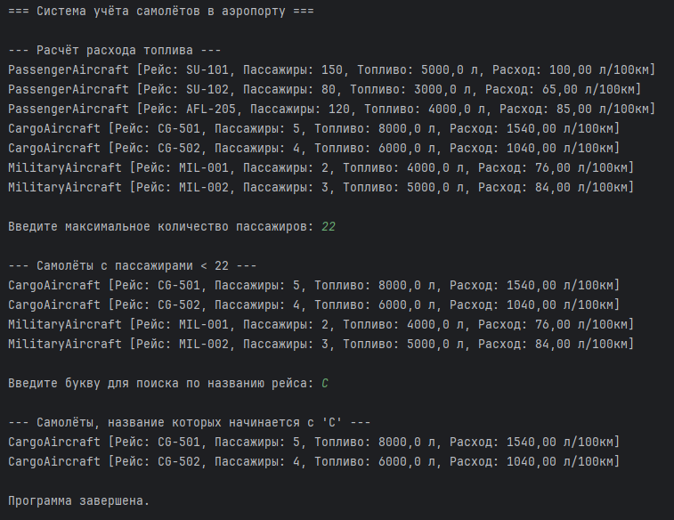

Рисунок 1 – Результат выполнения скрипта.

Схема Иерархии классов представлена на рисунке 2.

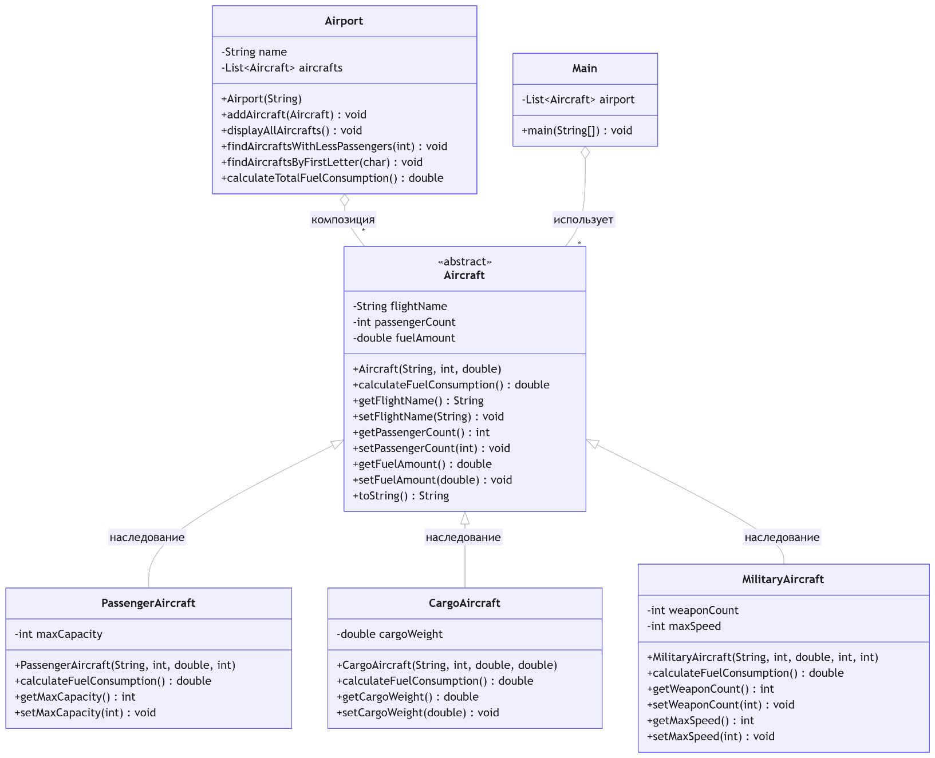

Рисунок 1 – Иерархия классов.

Полный код программы представлен в приложении А.
Вывод: в результате выполнения работы научился использовать ООП в JAVA и системы сборки проекта, и разработал классы для решения задачи.

Приложение А
(обязательное)
Полный код классов

Main.java

package org.example;
import org.example.model.Aircraft;
import org.example.model.CargoAircraft;
import org.example.model.MilitaryAircraft;
import org.example.model.PassengerAircraft;
import java.util.ArrayList;
import java.util.List;
import java.util.Scanner;
/**
* Главное приложение для демонстрации системы учёта самолётов.
*/
public class Main {
/** Список всех самолётов в аэропорту */
private static List<Aircraft> airport = new ArrayList<>();
public static void main(String[] args) {
System.out.println("=== Система учёта самолётов в аэропорту ===\n");
airport.add(new PassengerAircraft("SU-101", 150, 5000, 200));
airport.add(new PassengerAircraft("SU-102", 80, 3000, 180));
airport.add(new PassengerAircraft("AFL-205", 120, 4000, 190));
airport.add(new CargoAircraft("CG-501", 5, 8000, 15000));
airport.add(new CargoAircraft("CG-502", 4, 6000, 10000));
airport.add(new MilitaryAircraft("MIL-001", 2, 4000, 8, 2500));
airport.add(new MilitaryAircraft("MIL-002", 3, 5000, 12, 3000));
// 4. Рассчитать расход топлива для каждого
System.out.println("--- Расчёт расхода топлива ---");
for (Aircraft aircraft : airport) {
System.out.println(aircraft);
}
Scanner scanner = new Scanner(System.in);
// 5. Вывести самолёты с пассажирами меньше заданного
System.out.print("\nВведите максимальное количество пассажиров: ");
int maxPassengers = scanner.nextInt();
scanner.nextLine(); // очистка буфера
System.out.println("\n--- Самолёты с пассажирами < " + maxPassengers + " ---");
boolean found = false;
for (Aircraft aircraft : airport) {
if (aircraft.getPassengerCount() < maxPassengers) {
System.out.println(aircraft);
found = true;
}
}
if (!found) {
System.out.println("Самолёты не найдены.");
}
// 6. Вывести самолёты, название которых начинается с заданной буквы
System.out.print("\nВведите букву для поиска по названию рейса: ");
char letter = scanner.nextLine().charAt(0);
System.out.println("\n--- Самолёты, название которых начинается с '" +
Character.toUpperCase(letter) + "' ---");
found = false;
for (Aircraft aircraft : airport) {
if (aircraft.getFlightName().toUpperCase().startsWith(
String.valueOf(Character.toUpperCase(letter)))) {
System.out.println(aircraft);
found = true;
}
}
if (!found) {
System.out.println("Самолёты не найдены.");
}
scanner.close();
System.out.println("\nПрограмма завершена.");
}
}

Aircraft.java

package org.example.model;
/**
* Абстрактный класс самолёта.
* Содержит общие поля для всех типов воздушных судов.
*/
public abstract class Aircraft {
/** Название рейса */
private String flightName;
/** Количество пассажиров */
private int passengerCount;
/** Количество топлива в литрах */
private double fuelAmount;
/**
* Конструктор самолёта.
* @param flightName название рейса
* @param passengerCount количество пассажиров
* @param fuelAmount количество топлива
*/
public Aircraft(String flightName, int passengerCount, double fuelAmount) {
this.flightName = flightName;
this.passengerCount = passengerCount;
this.fuelAmount = fuelAmount;
}
/**
* Абстрактный метод расчёта расхода топлива.
* @return расход топлива л/100км
*/
public abstract double calculateFuelConsumption();
public String getFlightName() { return flightName; }
public void setFlightName(String flightName) { this.flightName = flightName; }
public int getPassengerCount() { return passengerCount; }
public void setPassengerCount(int passengerCount) { this.passengerCount = passengerCount; }
public double getFuelAmount() { return fuelAmount; }
public void setFuelAmount(double fuelAmount) { this.fuelAmount = fuelAmount; }
@Override
public String toString() {
return String.format("%s [Рейс: %s, Пассажиры: %d, Топливо: %.1f л, Расход: %.2f л/100км]",
getClass().getSimpleName(), flightName, passengerCount, fuelAmount, calculateFuelConsumption());
}
}

CargoAircraft.java
package org.example.model;
/**
* Класс грузового самолёта.
*/
public class CargoAircraft extends Aircraft {
private double cargoWeight;
/**
* @param flightName название рейса
* @param passengerCount количество членов экипажа
* @param fuelAmount количество топлива
* @param cargoWeight вес груза в кг
*/
public CargoAircraft(String flightName, int passengerCount, double fuelAmount, double cargoWeight) {
super(flightName, passengerCount, fuelAmount);
this.cargoWeight = cargoWeight;
}
/**
* Расход: 40 л/100км + 0.1 л на каждый кг груза.
*/
@Override
public double calculateFuelConsumption() {
return 40.0 + (cargoWeight * 0.1);
}
public double getCargoWeight() { return cargoWeight; }
public void setCargoWeight(double cargoWeight) { this.cargoWeight = cargoWeight; }
}

MilitaryAircraft.java
package org.example.model;
/**
* Класс военного самолёта.
*/
public class MilitaryAircraft extends Aircraft {
private int weaponCount;
private int maxSpeed;
/**
* @param flightName позывной
* @param passengerCount количество членов экипажа
* @param fuelAmount количество топлива
* @param weaponCount количество вооружения
* @param maxSpeed максимальная скорость
*/
public MilitaryAircraft(String flightName, int passengerCount, double fuelAmount,
int weaponCount, int maxSpeed) {
super(flightName, passengerCount, fuelAmount);
this.weaponCount = weaponCount;
this.maxSpeed = maxSpeed;
}
/**
* Расход: 60 л/100км + 2 л на каждую единицу вооружения.
*/
@Override
public double calculateFuelConsumption() {
return 60.0 + (weaponCount * 2.0);
}
public int getWeaponCount() { return weaponCount; }
public void setWeaponCount(int weaponCount) { this.weaponCount = weaponCount; }
public int getMaxSpeed() { return maxSpeed; }
public void setMaxSpeed(int maxSpeed) { this.maxSpeed = maxSpeed; }
}

PassangerAircraft.java
package org.example.model;
/**
* Класс пассажирского самолёта.
*/
public class PassengerAircraft extends Aircraft {
private int maxCapacity;
/**
* @param flightName название рейса
* @param passengerCount количество пассажиров
* @param fuelAmount количество топлива
* @param maxCapacity максимальная вместимость
*/
public PassengerAircraft(String flightName, int passengerCount, double fuelAmount, int maxCapacity) {
super(flightName, passengerCount, fuelAmount);
this.maxCapacity = maxCapacity;
}
/**
* Расход: 25 л/100км + 0.5 л на каждого пассажира.
*/
@Override
public double calculateFuelConsumption() {
return 25.0 + (getPassengerCount() * 0.5);
}
public int getMaxCapacity() { return maxCapacity; }
public void setMaxCapacity(int maxCapacity) { this.maxCapacity = maxCapacity; }
}

